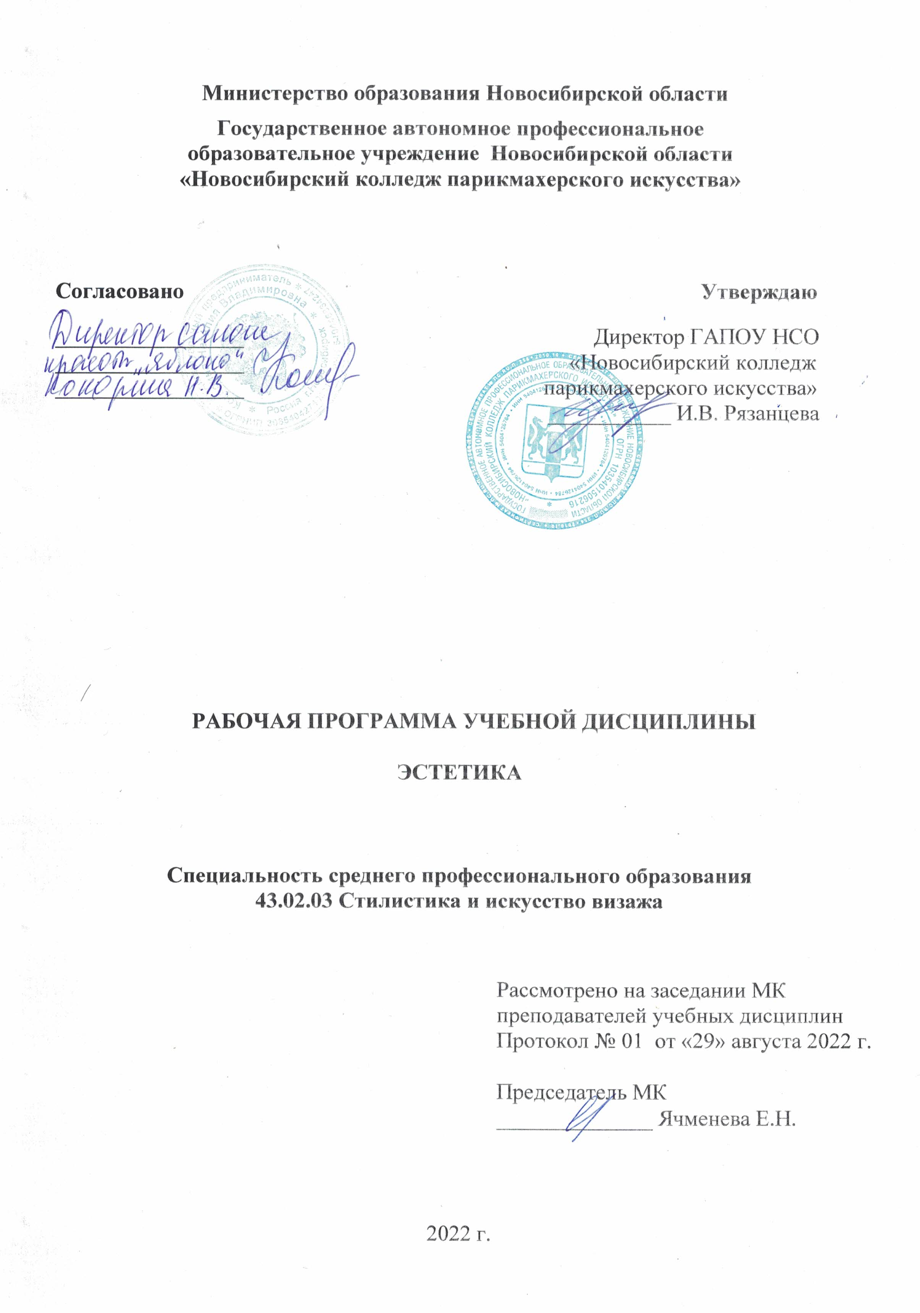

Рабочая программа учебной дисциплины разработана на основе Федерального государственного образовательного стандарта среднего профессионального образования (далее – ФГОС СПО) по специальности **43.02.03 Стилистика и искусство визажа,** укрупненная группа профессий **43.00.00 Сервис и туризм**.

Срок получения СПО по ППССЗ в очной форме обучения – 2 г. 10 мес.

Организация-разработчик:

ГАПОУ НСО «Новосибирский колледж парикмахерского искусства»

Разработчики:

Алферова Л.С., зам директора по УПР

Черницкая Н.В., методист ВК

Ячменева Е.Н., преподаватель гуманитарных дисциплин ВКК

Рассмотрена и рекомендована к утверждению на заседании методической комиссии преподавателей учебных дисциплин

29.08.2022 г. протокол № 1

*©* ГАПОУ НСО «Новосибирский колледж парикмахерского искусства», 2022

# **СОДЕРЖАНИЕ**

|  |  |
| --- | --- |
|  | стр. |
| **ПАСПОРТ РАБОЧЕЙ ПРОГРАММЫ УЧЕБНОЙ ДИСЦИПЛИНЫ** | 4 |
| **СТРУКТУРА и содержание УЧЕБНОЙ ДИСЦИПЛИНЫ** | 5 |
| **условия реализации РАБОЧЕЙ программы учебной дисциплины** | 11 |
| **Контроль и оценка результатов Освоения учебной дисциплины** | 12 |

**1. паспорт РАБОЧЕй ПРОГРАММЫ УЧЕБНОЙ ДИСЦИПЛИНЫ**

**эстетика**

Рабочая программа учебной дисциплины является частью основной профессиональной образовательной программы в соответствии с ФГОС по специальности СПО **43.02.03 Стилистика и искусство визажа,** укрупненная группа профессий **43.00.00 Сервис и туризм**.

Рабочая программа учебной дисциплины может быть использованав дополнительном профессиональном образовании (в программах повышения квалификации и переподготовки) по специальности «Стилистика и искусство визажа» на базе среднего профессионального образования и наличии опыта работы и при профессиональной подготовке на базе основного общего образования или среднего (полного) общего образования, без требований к наличию опыта работы.

**1.2. Место дисциплины в структуре основной профессиональной образовательной программы:**

дисциплина входит в профессиональный цикл.

**1.3. Цели и задачи дисциплины – требования к результатам освоения дисциплины:**

В результате освоения учебной дисциплины обучающийся должен **уметь**:

* применять знания по эстетике при освоении профессиональных модулей и в профессиональной деятельности;

**знать:**

* историю эстетики;
* место эстетики в системе современного философского и научного знания;
* основные категории эстетики;
* сущность и эстетические основы художественной деятельности, основные этапы художественного творчества;
* понятие «прикладная эстетика», характеристику ее видов;
* эстетику внешнего образа человека.

В результате освоения учебной дисциплины обучающийся должен проявить **личностные результаты**:

ЛР 4. Проявляющий и демонстрирующий уважение к людям труда, осознающий ценность собственного труда. Стремящийся к формированию в сетевой среде личностно и профессионального конструктивного «цифрового следа»

ЛР 8. Проявляющий и демонстрирующий уважение к представителям различных этнокультурных, социальных, конфессиональных и иных групп. Сопричастный к сохранению, преумножению и трансляции культурных традиций и ценностей многонационального российского государства

ЛР 11. Проявляющий уважение к эстетическим ценностям, обладающий основами эстетической культуры

ЛР 15. Соблюдающий требования к внешнему виду и культуре поведения работников индустрии красоты

**1.4. Количество часов на освоение программы дисциплины:**

максимальной учебной нагрузки обучающегося - 58 часов, в том числе:

обязательной аудиторной учебной нагрузки обучающегося – 40 часа;

самостоятельной работы обучающегося - 18 часов.

**2. СТРУКТУРА И СОДЕРЖАНИЕ УЧЕБНОЙ ДИСЦИПЛИНЫ**

**2.1. Объем учебной дисциплины и виды учебной работы**

|  |  |
| --- | --- |
| **Вид учебной работы** | ***Объем часов*** |
| **Максимальная учебная нагрузка (всего)** | **58** |
| **Обязательная аудиторная учебная нагрузка (всего)** | **40** |
| в том числе: |  |
| лабораторные занятия | 0 |
| практические занятия | 4 |
| контрольные работы | 1 |
| **Самостоятельная работа обучающегося (всего)** | **18** |
| в том числе: |  |
| Домашняя работа (реферат, конспект, наблюдение, анкетирование, составление резюме, подготовка к устному опросу) | 18 |
| Итоговая аттестация в форме дифференцированного зачета | |

# **2.2. Рабочий тематический план и содержание учебной дисциплины «Эстетика»**

|  |  |  |  |  |  |  |  |  |
| --- | --- | --- | --- | --- | --- | --- | --- | --- |
| **Наименование разделов и тем** | **Содержание учебного материала, лабораторные и практические работы, самостоятельная работа обучающихся** | | | | | **Объем часов** | **Коды ЛР, формированию которых способствует элемент программы** | **Уровень освоения** |
| **1** | **2** | | | | | **3** | **4** | **5** |
| **Раздел 1. Развитие эстетического сознания** | | | | | | **23** |  |  |
| **Тема 1.1.**  **Предмет и задачи эстетики. Ее особенности как науки** | **Содержание учебного материала** | | | | | 3 | ЛР 4, ЛР 8,  ЛР 11, ЛР 15 |
| 1 | | | | Предмет, основные проблемы эстетики | 1 |
| 2 | | | | Методы эстетики | 2 |
| 3 | | | | Понятие «эстетического». Место эстетического в современном мире | 2 |
| 4 | | | | Взаимодействие эстетических свойств в жизни и в искусстве | 2 |
| **Самостоятельная работа обучающихся:**  ***Виды домашних заданий:***   1. Конспектирование текста учебника 2. Подготовка устного сообщения   ***Примерная тематика домашних заданий:***  1. Понятие эстетики и «эстетического»  2. Методы эстетики  3. Место эстетического в современном мире | | | | | 2 |  |  |
| **Тема 1.2. Основные этапы развития эстетической мысли** | **Содержание учебного материала** | | | | | 8 | ЛР 4, ЛР 8,  ЛР 11, ЛР 15 |
| 1 | | | | Зарождение и этапы становления эстетической науки. | 2 |
| 2 | | | | Эстетические идеи Древней Греции и Рима | 2 |
| 3 | | | | Эстетические идеи Запада в эпоху Средневековья | 2 |
| 4 | | | | Западноевропейская эстетика XVII-XVIII вв. Рождение науки эстетики | 2 |
| 5 | | | | Эстетическая мысль в России XVIII –XIX вв. | 2 |
| 6 | | | | Эстетика конца ХХ века | 2 |
| **Самостоятельная работа обучающихся:**  ***Виды домашних заданий:***   1. Конспектирование текста учебника 2. Подготовка устного сообщения   3. Мини-сочинение на предложенную тему  ***Примерная тематика домашних заданий:***   1. Эстетические концепции Сократа, Платона и Аристотеля. 2. Эстетические принципы Средневековья в трудах отцов западной и восточной церквей 3. Гуманизм как эстетическая ценность Возрождения. 4. Эстетика Нового времени: определение философского статуса науки в теории А. Баумгартена. 5. Немецкая классическая эстетика Э. Канта и Ф.В. Гегеля. 6. Проблемы национального своеобразия и народности искусства, его назначения, нравственной ответственности художника в работах Л.Н. Толстого, Ф.М. Достоевского. 7. Философско-эстетическое наследие П. Флоренского, Н. Лосского, И.А. Ильина, М.М. Бахтина, А.Ф. Лосева. 8. Современная эстетическая мысль Запада. | | | | | 3 |  |  |
| **Тема 1.3. Категории эстетики и их роль в эстетическом освоении мира** | **Содержание учебного материала** | | | | | 5 | ЛР 4, ЛР 8,  ЛР 11, ЛР 15 |
| 1 | | | Систематизация категорий в эстетике. | | 2 |
| 2 | | | Прекрасное как основополагающая категория в эстетике. Прекрасное и безобразное | | 2 |
| 3 | | | Природа возвышенного. Возвышенное в искусстве. Возвышенное и низменное | | 2 |
| 4 | | | Трагическое и комическое. Закономерности развития эстетических категорий | | 2 |
| 5 | | | Роль категорий в эстетическом освоении мира | | 2 |
| ***Самостоятельная работа обучающихся:***  ***Виды домашних заданий:***  1. Конспектирование текста учебника и дополнительной литературы  ***Примерная тематика домашних заданий:***   1. Прекрасное – центральная категория эстетики. 2. Специфика проявления прекрасного в различных сферах человеческой жизнедеятельности. 3. Прекрасное в мировой художественной культуре, прекрасное и красивое. 4. Трагедия как жанр искусства. Специфика восприятия трагического. 5. Великие трагические произведения искусства и их значение в культуре человечества; феномен катарсиса. 6. Комическое как проявление эстетического, способ обнаружения противоречий действительности. 7. Ироническое отрицание в современном искусстве. 8. Многообразие эстетических свойств, их взаимодействие в жизни и искусстве. Трагикомическое. | | | | | 2 |  |  |
| **Раздел 2. Искусство как форма эстетической деятельности человека** | | | | | | **35** |  |
| **Тема 2.1. Эстетическая природа и специфика искусства** | **Содержание учебного материала** | | | | | 6 | ЛР 4, ЛР 8,  ЛР 11, ЛР 15 |
| 1 | | | Понятие искусства. Специфика художественного познания мира | | 2 |
| 2 | | | Эстетическое отношение к искусству | | 2 |
| 3 | | | Система функций художественной деятельности | | 2 |
| 4 | | | Основные этапы художественного творчества | | 2 |
| 5 | | | Художественный образ как форма мышления в искусстве | | 2 |
| 6 | | | Методы построения художественного образа: типизация, идеализация, символизация | | 2 |
| 7 | | | Восприятие художественного образа как индивидуальное эстетическое переживание | | 3 |
| **Семинар № 1.** Круглый стол «Эстетическая деятельность как способ самореализации человека» | | | | | 2 |  |
| **Самостоятельная работа обучающихся:**  ***Виды домашних заданий:***  1. Конспектирование текста учебника и дополнительной литературы  2. Подготовка к семинару  3. Подготовка к ответу на контрольные вопросы  ***Примерная тематика домашних заданий:***   1. Специфика художественного познания мира. 2. Искусство и наука: общее и различное. 3. Искусство и религия: исторические формы взаимодействия. 4. Искусство и мораль: диалектика этического и эстетического в художественном произведении. 5. Художественные направления, школы, стили в искусстве | | | | | 4 |  |
| **Тема 2.2.**   |  | | --- | | **Практические аспекты эстетики** | | **Содержание учебного материала** | | | | | 6 | ЛР 4, ЛР 8,  ЛР 11, ЛР 15 |
| 1 | | Понятие «прикладная эстетика». Ее виды. Эстетика действительности. Эстетика искусства. | | | 2 |
| 2 | | Современный мир и его эстетика | | | 2 |
| 3 | | Техническая (индустриальная) эстетика | | | 2 |
| 4 | | Эстетика дизайна. Эстетика рекламы | | | 3 |
| 5 | | Эстетика образа человека | | | 3 |
| 6 | | Эстетика фейс-арта и боди-арта | | | 3 |
| **Семинар № 2**. Круглый стол «Эстетика создания образа в работе технолога-эстетиста» | | | | | 2 |  |
| **Самостоятельная работа обучающихся:**  ***Виды домашних заданий:***  1. Конспектирование текста учебника и дополнительной литературы  2. Подготовка к семинару  ***Примерная тематика домашних заданий:***   1. Характеристика прикладной эстетики | | | | | 3 |  |
| **Тема 2.3. Формирование эстетической культуры** | **Содержание учебного материала** | | | | | 7 | ЛР 4, ЛР 8,  ЛР 11, ЛР 15 |
| 1 | Эстетическое сознание и его структура. Уровни эстетического сознания | | | | 2 |
| 2 | Эстетические чувства, эстетический идеал, эстетический вкус как элементы эстетического сознания | | | | 2 |
| 3 | Сущность эстетического вкуса, его структура | | | | 2 |
| 4 | Типология вкусов в эстетике | | | | 2 |
| 5 | Эстетика и этика | | | | 2 |
| 6 | Проблема эстетического воспитания человека | | | | 2 |
| 7 | Эстетическая и художественная культура личности | | | | 2 |
| **Контрольная работа.** Эстетическая деятельность человека | | | | | 1 |  |
| **Самостоятельная работа обучающихся:**  ***Виды домашних заданий:***   1. Конспектирование текста учебника и дополнительной литературы 2. Подготовка устного сообщения 3. Подготовка к контрольной работе   ***Примерная тематика домашних заданий:***   1. Эстетика как теоретическая основа осмысления искусства 2. Проблемы эстетического восприятия 3. Восприятие как индивидуальное эстетическое переживание 4. Критерии оценки произведения искусства | | | | | 4 |  |
| **Всего:** | | | | | | **58** |  |  |

Для характеристики уровня освоения учебного материала используются следующие обозначения:

1. – ознакомительный (узнавание ранее изученных объектов, свойств);

2. – репродуктивный (выполнение деятельности по образцу, инструкции или под руководством)

3. – продуктивный (планирование и самостоятельное выполнение деятельности, решение проблемных задач)

# **3. условия реализации РАБОЧЕЙ программы учебной дисциплины**

**3.1. Требования к минимальному материально-техническому обеспечению**

Для реализации программы учебной дисциплины имеется комплексно-методическое обеспечение по учебной дисциплине. Кабинет для проведения занятий совмещен с учебным кабинетом гуманитарных дисциплин.

Оборудование учебного кабинета:

* посадочные места по количеству обучающихся;
* рабочее место преподавателя;
* учебно-методическая литература;
* учебно-методические рекомендации;
* дидактический и раздаточный материал по темам курса;
* цифровые образовательные ресурсы (ЦОР).

Технические средства обучения: компьютер с лицензионным программным обеспечением, мультимедийный проектор, проекционный экран или интерактивная доска.

# **3.2. Информационное обеспечение обучения**

**Перечень рекомендуемых учебных изданий, Интернет-ресурсов, дополнительной литературы**

**Основные источники:**

* 1. Кривцун, О. А. Эстетика: учебник для СПО / О. А. Кривцун. – 3-е изд., перераб. и доп. – М.: Издательство «Юрайт», 2017. – 549 с.

**Дополнительные источники:**

1. Гуревич П.С. Эстетика: учебник для студентов СПО / П.С.Гуревич. – М.: Юнити-Дана, 2017. – 183 с.
2. Егоров П.А. Основы этики и эстетики. Учебное пособие для СПО /Павел Егоров, Владимир Руднев. – М.: КноРус, 2018.

**Интернет-ресурсы:**

1. Кривцун О. Эстетика: [Учебник для вузов] / О.А. Кривцун. – 2-е изд., доп. [Электр.ресурс]. – URL.: <http://www.deol.ru/users/krivtsun/aesthetics.htm>;
2. История красоты / под ред. У. Эко [Электронный ресурс]. – //URL.: <http://yanko.lib.ru/books/cultur/istoriya_krasotu-r-eco-a.htm>.
3. Радлов Э.Л., Философский словарь логики, психологии, этики, эстетики и истории философии / Эрнест Радлов.- М.: Ленанд, 2017. [Книга "Философский словарь : Логика, психология, этика, эстетика и история философии" - Радлов Эрнест Леопольдович скачать бесплатно, читать онлайн (avidreaders.ru)](https://avidreaders.ru/book/filosofskiy-slovar-logika-psihologiya-etika-estetika.html)
4. [Borev_Estetika.pdf (ucoz.ru)](http://artsearch.ucoz.ru/knigi/Borev_Estetika.pdf)

# **4. Контроль и оценка результатов освоения Дисциплины**

# **Контроль** **и оценка** результатов освоения дисциплины осуществляется преподавателем в процессе проведения практических занятий и лабораторных работ, тестирования, а также выполнения обучающимися индивидуальных заданий, проектов, исследований.

|  |  |
| --- | --- |
| **Результаты обучения**  **(освоенные умения, усвоенные знания)** | **Формы и методы контроля и оценки результатов обучения** |
| **Умения:** |  |
| применять знания по эстетике при освоении профессиональных модулей и в профессиональной деятельности | Наблюдение и экспертная оценка за деятельностью обучающихся на практических занятиях (семинарах) и интерпретация результатов наблюдений за деятельностью обучающихся в процессе освоения дисциплины |
| **Знания:** |  |
| историю эстетики | Дифференцированный зачет  Контрольная работа  Текущий контроль (устный опрос)  Самоконтроль  Экспертная оценка продуктов деятельности обучающегося, в том числе внеурочной самостоятельной работы:   * конспектов, * планов и тезисов ответов, * мини-сочинений. |
| место эстетики в системе современного философского и научного знания |
| основные категории эстетики |
| сущность и эстетические основы художественной деятельности, основные этапы художественного творчества |
| понятие «прикладная эстетика», характеристику ее видов |
| эстетику внешнего образа человека |

|  |  |  |
| --- | --- | --- |
| **Результаты обучения** | **Критерии оценки** | **Методы оценки** |
| **Личностные результаты:**  4. Проявляющий и демонстрирующий уважение к людям труда, осознающий ценность собственного труда. Стремящийся к формированию в сетевой среде личностно и профессионального конструктивного «цифрового следа»  8. Проявляющий и демонстрирующий уважение к представителям различных этнокультурных, социальных, конфессиональных и иных групп. Сопричастный к сохранению, преумножению и трансляции культурных традиций и ценностей многонационального российского государства  11. Проявляющий уважение к эстетическим ценностям, обладающий основами эстетической культуры  15. Соблюдающий требования к внешнему виду и культуре поведения работников индустрии красоты | – Демонстрация интереса к будущей профессии;  − оценка собственного продвижения, личностного развития;  − положительная динамика в организации собственной учебной деятельности по результатам самооценки, самоанализа и коррекции ее результатов;  − ответственность за результат учебной деятельности и подготовки к профессиональной деятельности;  − проявление учебной активности;  − участие в исследовательской и проектной работе;  − участие в викторинах, в предметных неделях;  − соблюдение этических норм общения при взаимодействии с обучающимися, преподавателями;  − конструктивное взаимодействие в учебном коллективе;  − демонстрация навыков межличностного делового общения, социального имиджа;  готовность к общению и взаимодействию с людьми самого разного статуса, этнической, религиозной принадлежности и в многообразных обстоятельствах;  − участие в реализации просветительских программ;  − проявление культуры потребления информации, умений и навыков пользования компьютерной техникой, навыков отбора и критического анализа информации, умения ориентироваться в информационном пространстве | Наблюдение, экспертная оценка во время учебной деятельности |